Resolución del Pleno del Instituto de Transparencia, Acceso a la Información Pública y Protección de Datos Personales del Estado de México y Municipios, con domicilio en Metepec, Estado de México, de fecha tres de abril de dos mil diecinueve.
VISTO el expediente formado con motivo del recurso de revisión 00697/INFOEM/IP/RR/2019, promovido por la C. XXXXXX XXXXXXXX XXXXXX, en lo sucesivo LA RECURRENTE, en contra de la respuesta emitida por el Ayuntamiento de Temoaya, en lo sucesivo EL SUJETO OBLIGADO, se procede a dictar la presente resolución con base en lo siguiente:
RESULTANDO
- En fecha veintiocho de enero de dos mil diecinueve, LA RECURRENTE presentó a través del Sistema de Acceso a la Información Mexiquense, en lo subsecuente EL SAIMEX ante EL SUJETO OBLIGADO, la solicitud de acceso a la información pública, a la que se le asignó el número 00021/TEMOAYA/IP/2019, mediante la cual requirió por dicha vía:
“Solicito se me proporcione el organigrama autorizado 2019-2021, así como acta de cabildo firmada por todos sus integrantes en donde conste que se aprobó el organigrama de la administración 2019-2021.” (Sic)
- Con base en el detalle de seguimiento del SAIMEX, se advierte que en fecha veintiocho de enero de dos mil diecinueve, la Unidad de Transparencia del SUJETO OBLIGADO turnó mediante requerimiento, el contenido de la solicitud de información al Secretario del Ayuntamiento, en su carácter de Servidor Público Habilitado, el cual fue respondido el día quince de febrero de dos mil diecinueve, tal y como se aprecia de las siguientes imágenes:
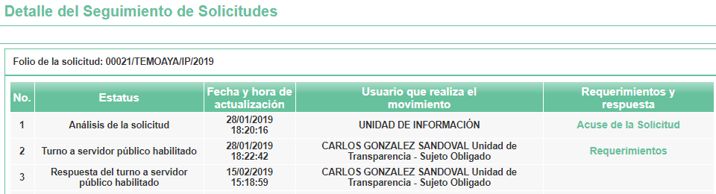
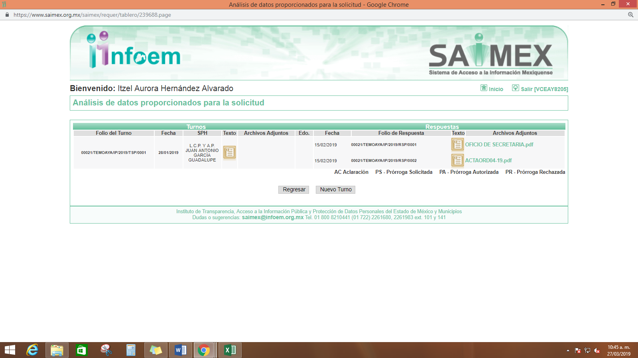
- De las constancias que obran en el expediente electrónico del SAIMEX, en fecha quince de febrero de dos mil diecinueve, EL SUJETO OBLIGADO dio respuesta a la solicitud de acceso a la información pública requerida por LA RECURRENTE, en los siguientes términos:
“…En respuesta a la solicitud recibida, nos permitimos hacer de su conocimiento que con fundamento en el artículo 53, Fracciones: II, V y VI de la Ley de Transparencia y Acceso a la Información Pública del Estado de México y Municipios, le contestamos que:
Se anexa en formato pdf, la respuesta a la solicitud de información con número de folio 00021/TEMOAYA/IP/2019.…” (Sic)
Asimismo, EL SUJETO OBLIGADO adjuntó los archivos electrónicos denominados OFICIO DE SECRETARIA.pdf, ACTAORD04-19.pdf y RESPUESTA DE U.T. 00021.pdf, cuyo contenido se inserta a continuación:

OFICIO DE SECRETARIA.pdf
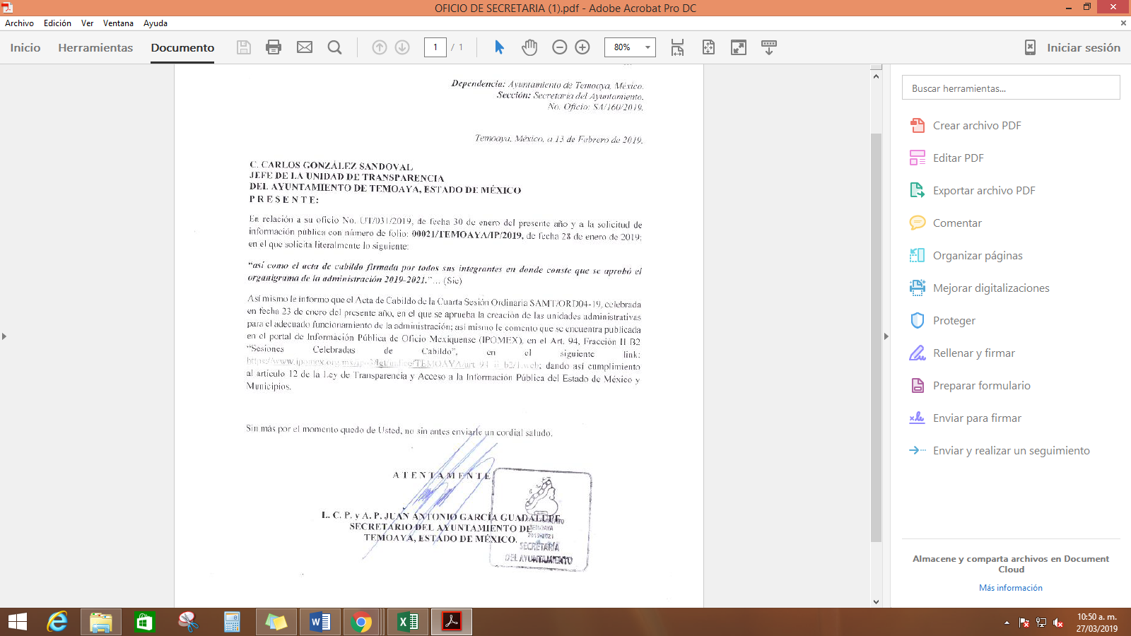
ACTAORD04-19.pdf
En dicho documento adjunta el acta de la cuarta sesión ordinaria celebrada en fecha 23 de enero de 2019, documento que consta de 12 hojas y en las que consta la aprobación la creación de las unidades administrativas, mostradas en el organigrama, tal y como se observa a continuación:
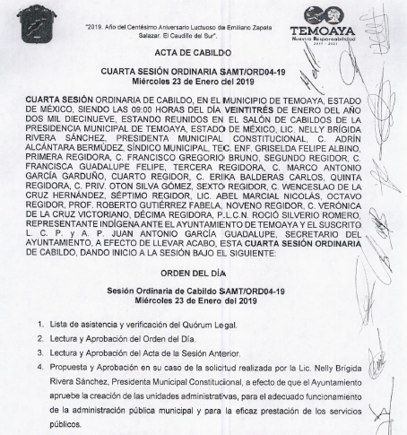
…
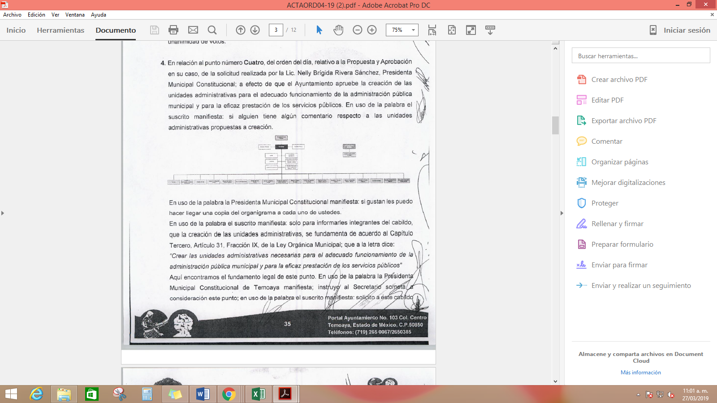
…
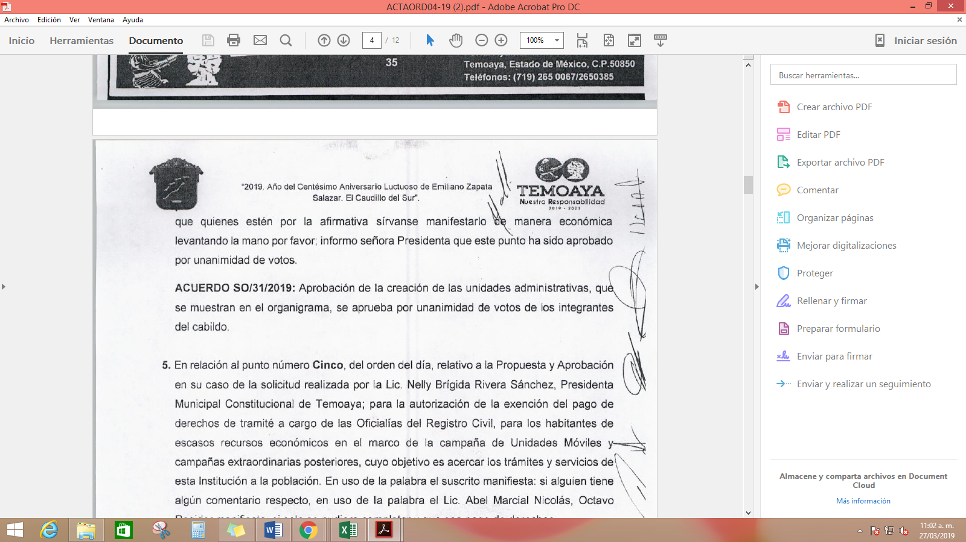

RESPUESTA DE U.T. 00021.pdf
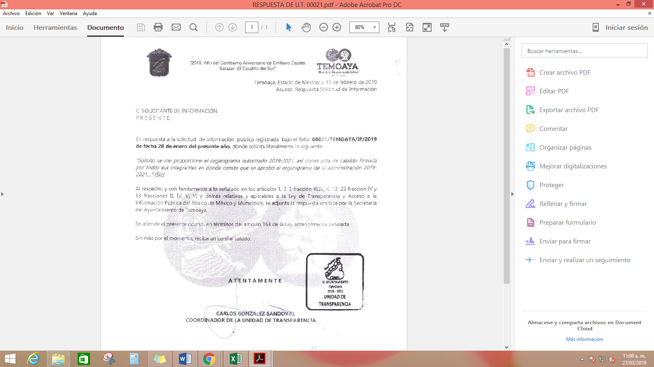
- Inconforme con la respuesta del SUJETO OBLIGADO, en fecha quince de febrero de dos mil diecinueve, LA RECURRENTE, a través del SAIMEX, interpuso el recurso de revisión objeto del presente estudio, al que se le asignó el número 00697/INFOEM/IP/RR/2019, en el que señaló como acto impugnado, lo siguiente:
“No se me otorga la información completa de la solicitud 00021/TEMOAYA/IP/2019 , además de que no es legible el organigrama que se encuentra en el acta de cabildo.” (Sic)
Asimismo, LA RECURRENTE indicó como razones o motivos de inconformidad:
“Estoy inconforme con la respuesta que están dando a mi solicitud que tiene el número 00021/TEMOAYA/IP/2019 y que dice Solicito se me proporcione el organigrama autorizado 2019-2021, así como acta de cabildo firmada por todos sus integrantes en donde conste que se aprobó el organigrama de la administración 2019-2021, porque yo pedí que me dieran el organigrama autorizado, pero solo me dieron el acta en donde se autoriza y ahí no es legible el organigrama. Por lo que la información que me dan está incompleta; además de que entré a su página de IPOMEX para ver el organigrama y no me deja ver nada porque dice que está en mantenimiento, ¿qué no se supone que esa página debe estar siempre visible? Porque es información pública. Solicito se me proporcione el organigrama autorizado 2019-2021 visible.” (Sic)
Ahora bien, es importante señalar que la hoy RECURRENTE al momento de interponer el recurso de revisión de mérito, en el apartado de documentos anexos señalo adjuntar un archivo denominado “acta”; sin embargo en el apartado de documentos adjuntos no se encuentra archivo electrónico adjunto, tal y como se observa en las siguientes imágenes:
…
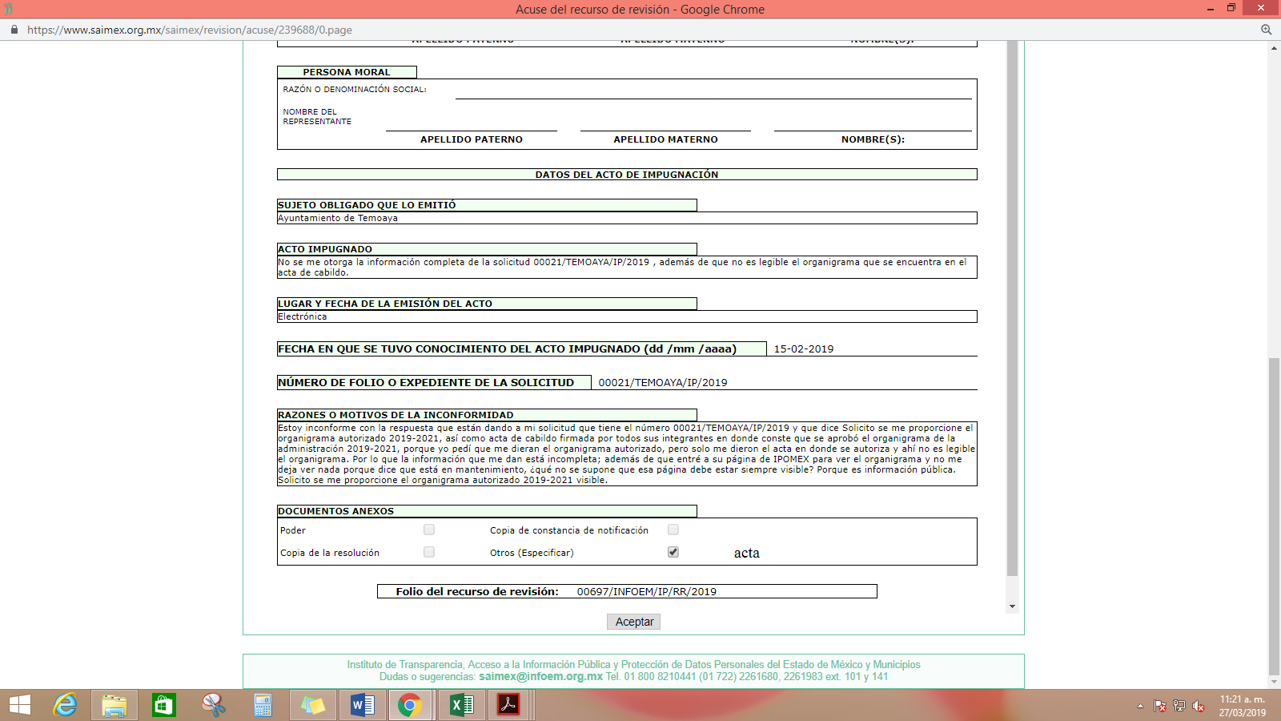
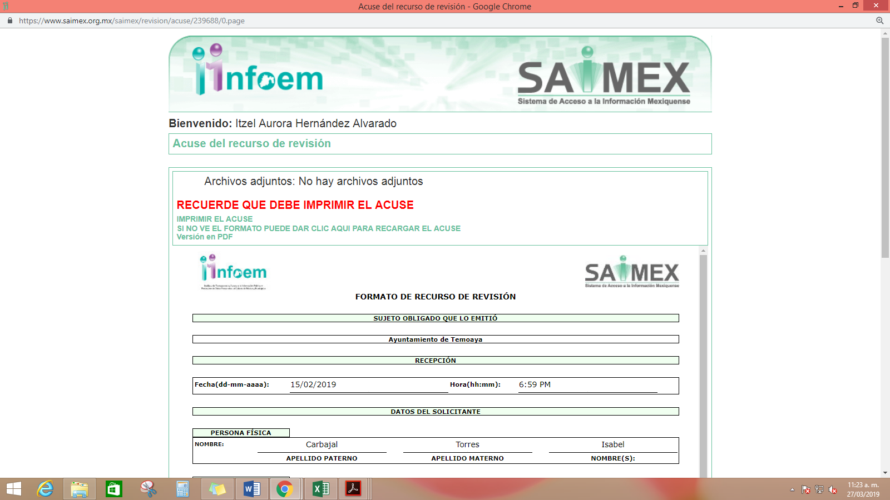
- En fecha quince de febrero de dos mil diecinueve, el recurso de que se trata se envió electrónicamente al Instituto de Transparencia, Acceso a la Información Pública y Protección de Datos Personales del Estado de México y Municipios y con fundamento en el artículo 185, fracción I de la Ley de Transparencia y Acceso a la Información Pública del Estado de México y Municipios, se turnó, a través del SAIMEX, a la Comisionada EVA ABAID YAPUR, a efecto de que decretara su admisión o desechamiento.
- En fecha veintiuno de febrero de dos mil diecinueve, atento a lo dispuesto en el artículo 185, fracciones I, II y IV, de la Ley de Transparencia y Acceso a la Información Pública del Estado de México y Municipios, se acordó la admisión a trámite del referido recurso de revisión, así como la integración del expediente respectivo, mismo que se puso a disposición de las partes, para que en el plazo máximo de siete días hábiles, LA RECURRENTE realizara manifestaciones, alegatos y ofreciera las pruebas que a su derecho conviniera y, en el caso del SUJETO OBLIGADO, para que exhibiera el Informe Justificado correspondiente.
- De las constancias que obran en el SAIMEX, se advierte que LA RECURRENTE omitió presentar manifestaciones y alegatos, así como ofrecer los medios de prueba que a su derecho convinieran. Por su parte, en fecha veintiuno de febrero de dos mil diecinueve, EL SUJETO OBLIGADO exhibió el Informe Justificado, adjuntando los archivos electrónicos denominados INFORME DE JUSTIFICACIÓN DEL R.R. 00697.pdf y ESTRUCTURA ORGÁNICA MUNICIPAL DE TEMOAYA AUTORIZADA.pdf, los cuales consisten la información remitida en respuesta, más en este acto, el organigrama es legible por lo que si bien no se trata de información distinta, sí modifica su respuesta en cuanto hace a los alcances de la misma, tal y como se advierte en las constancias del expediente electrónico que se insertan a continuación:
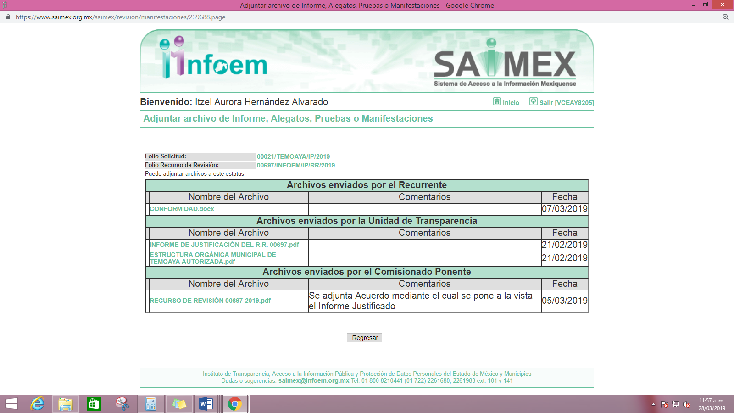

- En fecha cinco de marzo de dos mil diecinueve, la Comisionada Ponente acordó poner a la vista de LA RECURRENTE el Informe Justificado, para que en un plazo de tres días hábiles, éste manifestara lo que a su derecho conviniera, apercibiéndolo que en caso de no realizar manifestación alguna, se tendría por precluido su derecho:
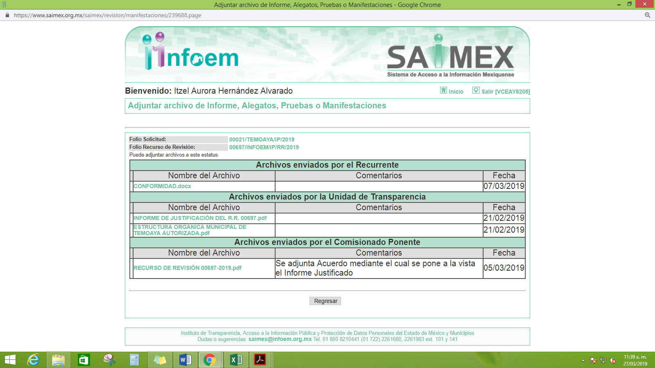
En ese sentido, en fecha siete de marzo de dos mil diecinueve LA RECURRENTE adjuntó el archivo electrónico denominado CONFORMIDAD.docx, el cual se inserta a continuación:

- Una vez analizado el estado procesal que guarda el expediente, en fecha once de marzo de dos mil diecinueve, la Comisionada Ponente acordó el cierre de instrucción, así como la remisión del mismo a efecto de ser resuelto, de conformidad con lo establecido en el artículo 185 fracciones VI y VIII de la Ley de Transparencia y Acceso a la Información Pública del Estado de México y Municipios.
CONSIDERANDO
- Competencia. Este Instituto de Transparencia, Acceso a la Información Pública y Protección de Datos Personales del Estado de México y Municipios, es competente para conocer y resolver el presente recurso, conforme a lo dispuesto en el artículo 6, Apartado A, de la Constitución Política de los Estados Unidos Mexicanos; el artículo 5, párrafos vigésimo, vigésimo primero y vigésimo segundo, fracciones IV y V, de la Constitución Política del Estado Libre y Soberano de México; los artículos 2, fracción II, 13, 29, 36, fracciones I y II, 176, 178, 179, 181, párrafo tercero y 185, de la Ley de Transparencia y Acceso a la Información Pública del Estado de México y Municipios, y los artículos 9, fracciones I y XXIV y 11, del Reglamento Interior del Instituto de Transparencia, Acceso a la Información Pública y Protección de Datos Personales del Estado de México y Municipios.
- Interés. El recurso de revisión fue interpuesto por parte legítima en atención a que fue presentado por LA RECURRENTE, quien formuló la solicitud de información pública número 00021/TEMOAYA/IP/2019.
- Oportunidad. El recurso de revisión fue interpuesto dentro del plazo de quince días hábiles contados a partir del día siguiente al que LA RECURRENTE tuvo conocimiento de la respuesta impugnada, tal y como lo prevé el artículo 178 de la Ley de Transparencia y Acceso a la Información Pública del Estado de México y Municipios, que establece:
“Artículo 178. El solicitante podrá interponer, por sí mismo o a través de su representante, de manera directa o por medios electrónicos, recurso de revisión ante el Instituto o ante la Unidad de Transparencia que haya conocido de la solicitud dentro de los quince días hábiles, siguientes a la fecha de la notificación de la respuesta.
A falta de respuesta del sujeto obligado, dentro de los plazos establecidos en esta Ley, a una solicitud de acceso a la información pública, el recurso podrá ser interpuesto en cualquier momento, acompañado con el documento que pruebe la fecha en que presentó la solicitud.
En el caso de que se interponga ante la Unidad de Transparencia, ésta deberá remitir el recurso de revisión al Instituto a más tardar al día siguiente de haberlo recibido.”
En esa tesitura, atendiendo a que EL SUJETO OBLIGADO notificó la respuesta a la solicitud de información pública el día quince de febrero de dos mil diecinueve; así, el plazo de quince días hábiles que el artículo 178 de la Ley de la materia otorga a LA RECURRENTE para presentar el recurso de revisión, transcurrió del dieciocho de febrero al once de marzo de dos mil diecinueve, sin contemplar en el cómputo los días veintitrés y veinticuatro de febrero, así como el dos, tres, nueve y diez de marzo de dos mil diecinueve, por corresponder a sábados y domingos, en términos del artículo 3, fracción X, de la Ley de Transparencia y Acceso a la Información Pública del Estado de México y Municipios, así como el día primero de marzo de dos mil diecinueve, por suspensión de labores en este Instituto; lo anterior, de conformidad con el Calendario Oficial en Materia de Transparencia, Acceso a la Información Pública y Protección de Datos Personales del Estado de México y Municipios, para el año dos mil diecinueve y enero dos mil veinte, publicado en el Periódico Oficial “Gaceta del Gobierno”, el diecinueve de diciembre de dos mil dieciocho.
En ese tenor, se advierte que LA RECURRENTE presentó el medio de impugnación al rubro anotado, el mismo día en que se le notificó las respuesta impugnada, es decir, el quince de febrero de dos mil diecinueve; no obstante lo anterior, ello no implica que su interposición sea extemporánea, es decir, fuera del plazo señalado para tales efectos, en razón de que si bien el artículo 178 de la Ley de Transparencia y Acceso a la Información Pública del Estado de México y Municipios, establece que el recurso de revisión se ha de promover dentro de los quince días hábiles siguientes en que LA RECURRENTE tenga conocimiento de la respuesta impugnada, no limita a los particulares para que lo puedan presentar el mismo día en que le sea notificada dicha respuesta; esto es, no implica que de presentarse el recurso de revisión el mismo día de su notificación, deba considerarse como extemporáneo.
En apoyo a lo anterior, resulta aplicable por analogía la Jurisprudencia número 1a./J. 41/2015 (10a.), Décima Época, sustentada por la Primera Sala de la Suprema Corte de Justicia de la Nación, visible en la página 569, libro 19, tomo I, del Semanario Judicial de la Federación y su de la Gaceta de junio de 2015, cuyo rubro y texto esgrimen:
“RECURSO DE RECLAMACIÓN. SU INTERPOSICIÓN NO ES EXTEMPORÁNEA SI SE REALIZA ANTES DE QUE INICIE EL PLAZO PARA HACERLO. Conforme al artículo 104, párrafo segundo, de la Ley de Amparo, el recurso de reclamación podrá interponerse por cualquiera de las partes, por escrito, dentro del término de tres días siguientes al en que surta efectos la notificación de la resolución impugnada. Ahora bien, dicho numeral sólo refiere que el aludido medio de defensa no puede hacerse valer después de tres días, por tanto, no impide que el escrito correspondiente se presente antes de iniciado ese término. De ahí que si dicho recurso se interpone antes de que inicie el plazo para hacerlo, su presentación no es extemporánea.
Recurso de reclamación 953/2013. 9 de abril de 2014. Cinco votos de los Ministros Arturo Zaldívar Lelo de Larrea, José Ramón Cossío Díaz, Alfredo Gutiérrez Ortiz Mena, Olga Sánchez Cordero de García Villegas y Jorge Mario Pardo Rebolledo. Ponente: Arturo Zaldívar Lelo de Larrea. Secretaria: Carmina Cortés Rodríguez.
Recurso de reclamación 1067/2014. Raúl Rodríguez Cervantes. 28 de enero de 2015. Cinco votos de los Ministros Arturo Zaldívar Lelo de Larrea, José Ramón Cossío Díaz, Jorge Mario Pardo Rebolledo, Olga Sánchez Cordero de García Villegas y Alfredo Gutiérrez Ortiz Mena. Ponente: Alfredo Gutiérrez Ortiz Mena. Secretaria: Cecilia Armengol Alonso.
Recurso de reclamación 895/2014. 18 de febrero de 2015. Cinco votos de los Ministros Arturo Zaldívar Lelo de Larrea, José Ramón Cossío Díaz, Jorge Mario Pardo Rebolledo, Olga Sánchez Cordero de García Villegas y Alfredo Gutiérrez Ortiz Mena. Ponente: José Ramón Cossío Díaz. Secretario: Rodrigo Montes de Oca Arboleya.
Recurso de reclamación 1164/2014. Paula Abascal Valdez. 18 de febrero de 2015. Cinco votos de los Ministros Arturo Zaldívar Lelo de Larrea, José Ramón Cossío Díaz, Jorge Mario Pardo Rebolledo, Olga Sánchez Cordero de García Villegas y Alfredo Gutiérrez Ortiz Mena. Ponente: José Ramón Cossío Díaz. Secretaria: Lorena Goslinga Remírez.
Recurso de reclamación 1231/2014. 18 de marzo de 2015. Cinco votos de los Ministros Arturo Zaldívar Lelo de Larrea, José Ramón Cossío Díaz, Jorge Mario Pardo Rebolledo, Olga Sánchez Cordero de García Villegas y Alfredo Gutiérrez Ortiz Mena. Ponente: Arturo Zaldívar Lelo de Larrea. Secretario: Saúl Armando Patiño Lara.”
En ese tenor, se reitera que si el recurso de revisión que nos ocupa, se interpuso el día quince de febrero de dos mil diecinueve, éste se encuentra dentro de los márgenes temporales previstos en el artículo 178 de la Ley de la materia y, por tanto, su interposición se considera oportuna.
- Procedibilidad. Del análisis efectuado, se advierte la procedibilidad del presente recurso de revisión, en razón de acreditación plena de todos y cada uno de los elementos formales exigidos por el artículo 180 de la Ley de Transparencia y Acceso a la Información Pública del Estado de México y Municipios, en atención a que fue presentado mediante el formato visible en EL SAIMEX.
- Análisis del Informe Justificado y las causales de sobreseimiento. Este Órgano Colegiado advierte que en el caso se actualiza la causal de sobreseimiento prevista en las fracción III del artículo 192 de la de la Ley de Transparencia y Acceso a la Información Pública del Estado de México y Municipios que dispone lo siguiente:
“Artículo 192. El recurso será sobreseído, en todo o en parte, cuando una vez admitido, se actualicen alguno de los siguientes supuestos:
…
III. El sujeto obligado responsable del acto lo modifique o revoque de tal manera que el recurso de revisión quede sin materia;…”
Luego, conforme a la transcripción que antecede conviene desglosar los elementos de la disposición enunciada:
1.- El sujeto obligado responsable;
2.- Acto;
3.- Que se modifique o revoque; y
4.- De tal manera que el medio de impugnación quede sin efecto o materia.

El primer elemento normativo se actualiza ya que, EL SUJETO OBLIGADO responsable, es el Ayuntamiento de Temoaya.
El segundo elemento normativo es la existencia de un acto, en el caso en concreto que nos ocupa, se acredita con la existencia de la respuesta del SUJETO OBLIGADO, la cual precisamente es la que se impugna porque es la que a decir de LA RECURRENTE se le negó en razón de no ser legible y por ende imposible su consulta.

Cabe destacar que la respuesta del SUJETO OBLIGADO, el precepto normativo en estudio, lo consagra como “acto”, esto es así, ya que las respuestas emitidas por los Sujetos Obligados son consideradas, (en el contexto que la propia Ley establece), como “actos”, sin los cuales no se tendría certeza de la existencia o inexistencia de la información pública, porque precisamente la evidencia notoria y específica del actuar del SUJETO OBLIGADO se observa a través de sus actos que necesariamente ejecuta y con las que ejerce sus atribuciones legalmente conferidas.

La naturaleza jurídica de las respuestas que formulan los Sujetos Obligados, están delimitadas por la misma Ley antes aludida, ya que el hecho de emitir actos no previstos en el marco normativo que en transparencia rige su actuar, serían ilegales de estricto derecho, por lo que dichos “actos” a que se refiere esta fracción están contenidos en la Ley en cita, en específico, en el artículo 53 que a la letra dice:

“Artículo 53. Las Unidades de Transparencia tendrán las siguientes funciones:

I. Recabar, difundir y actualizar la información relativa a las obligaciones de transparencia comunes y específicas a la que se refiere la Ley General, esta Ley, la que determine el Instituto y las demás disposiciones de la materia, así como propiciar que las áreas la actualicen periódicamente conforme a la normatividad aplicable;

II. Recibir, tramitar y dar respuesta a las solicitudes de acceso a la información;

III. Auxiliar a los particulares en la elaboración de solicitudes de acceso a la información y, en su caso, orientarlos sobre los sujetos obligados competentes conforme a la normatividad aplicable;

IV. Realizar, con efectividad, los trámites internos necesarios para la atención de las solicitudes de acceso a la información;

V. Entregar, en su caso, a los particulares la información solicitada;

VI. Efectuar las notificaciones a los solicitantes;

VII. Proponer al Comité de Transparencia, los procedimientos internos que aseguren la mayor eficiencia en la gestión de las solicitudes de acceso a la información, conforme a la normatividad aplicable;

VIII. Proponer a quien preside el Comité de Transparencia, personal habilitado que sea necesario para recibir y dar trámite a las solicitudes de acceso a la información;

IX. Llevar un registro de las solicitudes de acceso a la información, sus respuestas, resultados, costos de reproducción y envío, resolución a los recursos de revisión que se hayan emitido en contra de sus respuestas y del cumplimiento de las mismas;

X. Presentar ante el Comité, el proyecto de clasificación de información;

XI. Promover e implementar políticas de transparencia proactiva procurando su accesibilidad;

XII. Fomentar la transparencia y accesibilidad al interior del sujeto obligado;

XIII. Hacer del conocimiento de la instancia competente la probable responsabilidad por el incumplimiento de las obligaciones previstas en la presente Ley; y

XIV. Las demás que resulten necesarias para facilitar el acceso a la información y aquellas que se desprenden de la presente Ley y demás disposiciones jurídicas aplicables.”

(Énfasis añadido)

Es decir, la impugnación de LA RECURRENTE debe ser sobre la emisión de un “Acto” contenido en la misma Ley o la omisión en la emisión de ésta, lo que en el presente caso se actualiza con la respuesta dada por EL SUJETO OBLIGADO.

Ahora bien, por cuanto hace al tercer elemento normativo, es en esencia una condicional, consistente en que la dependencia o entidad responsable del acto o resolución impugnada la modifique o revoque; en cuanto hace a la modificación, ocurre cuando quien emitió su respuesta (acto o resolución), con posterioridad cambia la información proporcionada en un principio, cuyos resultados no dejan sin efectos la respuesta dada, sino que tiene por objeto añadir, suprimir, o sustituir datos, lo cual puede ser de forma parcial.
Por cuanto hace a la revocación, a diferencia de la modificación, ocurre cuando la dependencia o entidad responsable (SUJETO OBLIGADO) del acto o resolución impugnada, suprime, elimina o cancela la totalidad de su respuesta y emite otra en su lugar dejando sin efecto lo que en un principio respondió.

En ese tenor, un acto impugnado queda sin efectos, aun cuando existiendo jurídicamente (esto es, que no se ha modificado, ni revocado) no genera ninguna consecuencia legal.

En tanto que, un acto impugnado queda sin materia, cuando ha sido satisfecha la pretensión de lo pedido o exigido por LA RECURRENTE de manera que EL SUJETO OBLIGADO entrega una respuesta que aunque sea posterior a los términos previstos en la Ley y mediante ésta concede la información solicitada.

Bajo esas consideraciones, se afirma que en el recurso de revisión sujeto a estudio, se actualiza la hipótesis jurídica citada en primer término, toda vez que quedó probado que EL SUJETO OBLIGADO mediante un acto posterior a su respuesta, como lo fue el Informe Justificado, remitió la información legible con la cual dejó sin materia el presente recurso.

A fin de corroborar lo anterior, es preciso señalar que LA RECURRENTE solicitó, el organigrama autorizado 2019-2021, así como el acta de cabildo firmada por todos sus integrantes en donde conste que se fue aprobado él mismo.
Por su parte, EL SUJETO OBLIGADO al dar respuesta a la solicitud de información, informó que proporcionaba los documentos requeridos por la particular; no obstante, se advierte que en dicha respuesta, fue entregado el organigrama solicitado; sin embargo, dicho documento adjunto es ilegible y no permiten la consulta de los datos ahí contenidos por lo que no es posible verificar si se colma o no el derecho de acceso a la información pública de la ciudadana; no obstante es de señalarse que en el Acta entregada se puede apreciar que la Presidenta Municipal hace alusión a hacer entrega de una copia del organigrama que fue aprobado en la misma, tal y como se demuestra en la imagen que a continuación se inserta:
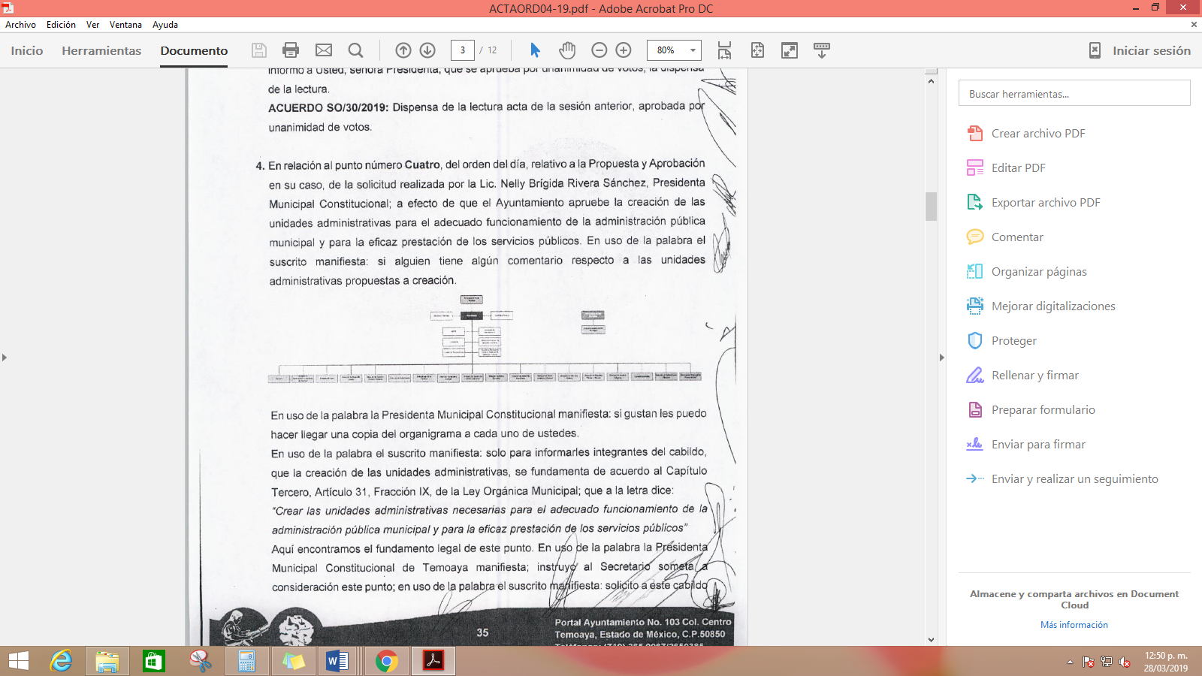
Ante la respuesta aludida, LA RECURRENTE interpuso el recurso de revisión que nos ocupa, en el que especificó como acto impugnado, así como razones o motivos de inconformidad:

“No se me otorga la información completa de la solicitud 00021/TEMOAYA/IP/2019 , además de que no es legible el organigrama que se encuentra en el acta de cabildo.”(sic)

Fue así que, EL SUJETO OBLIGADO al rendir su Informe Justificado, proporcionó la Estructura Orgánica Municipal correspondiente al ejercicio 2019-2021, en formato PDF legible, el cual consiste precisamente en la información requerida por la ahora RECURRENTE, modificando así, en cuanto hace a los efectos, su respuesta; por lo que, atendiendo los requisitos de legalidad y formalidad que dicta la Ley de la materia se cumple así el derecho de acceso a la información de LA RECURRENTE, ya que si bien es cierto el sentido de la respuesta subsiste, la documentación proporcionada que acredita su dicho fue modificada al subsanar las deficiencias que de ella se advierten, tal y como se ilustra a continuación:
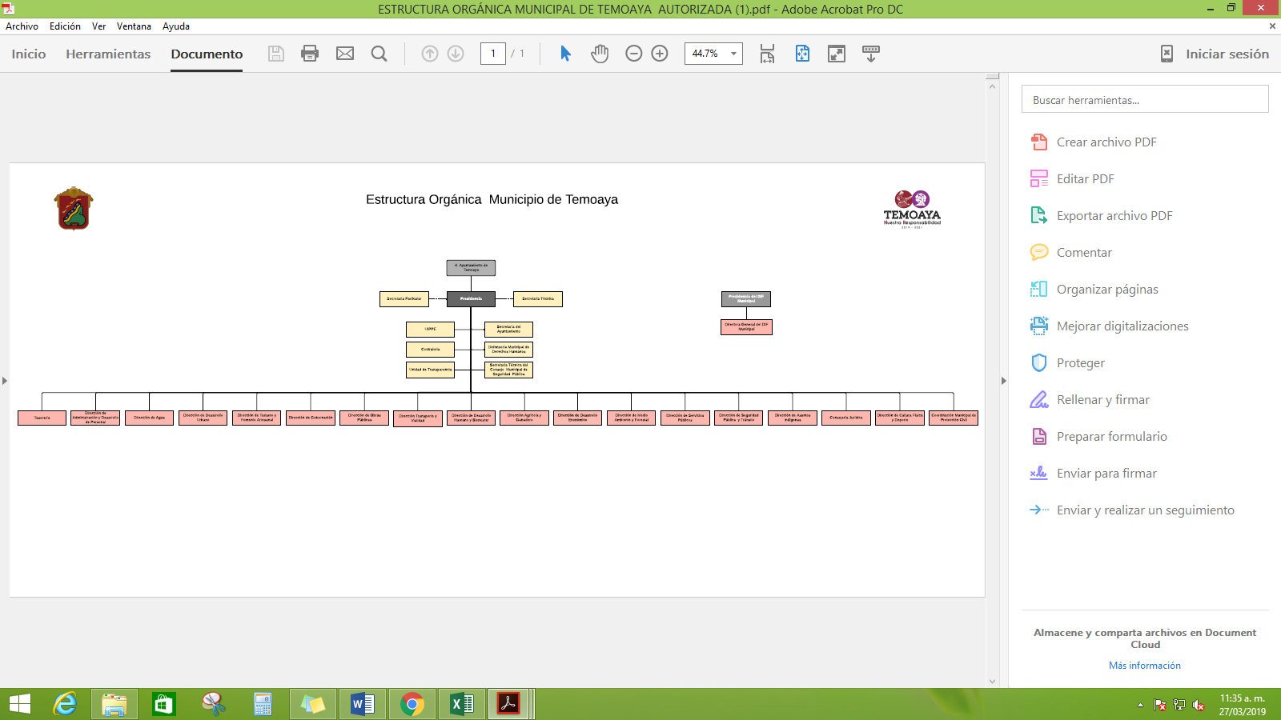
Por ende, el cuarto elemento normativo de la figura legal del sobreseimiento, consistente en: “…de tal manera que el medio de impugnación quede sin materia…”, en el presente caso, se actualiza tal circunstancia, ya que el acto impugnado que dio origen al presente recurso quedó sin materia por las razones anteriormente expuestas.

Asimismo, es menester señalar que, este Órgano Garante conforme al artículo 36 de la Ley de la Materia, no se encuentra facultado para pronunciarse acerca de la veracidad de la información remitida por los Sujetos Obligados.

Sirve de sustento a lo anterior, el criterio 31/10 emitido por el entonces Instituto Federal de Acceso a la Información y Protección de Datos, ahora Instituto Nacional de Acceso a la Información y Protección de Datos, que enuncia lo siguiente:
“El Instituto Federal de Acceso a la Información y Protección de Datos no cuenta con facultades para pronunciarse respecto de la veracidad de los documentos proporcionados por los sujetos obligados. El Instituto Federal de Acceso a la Información y Protección de Datos es un órgano de la Administración Pública Federal con autonomía operativa, presupuestaria y de decisión, encargado de promover y difundir el ejercicio del derecho de acceso a la información; resolver sobre la negativa de las solicitudes de acceso a la información; y proteger los datos personales en poder de las dependencias y entidades. Sin embargo, no está facultado para pronunciarse sobre la veracidad de la información proporcionada por las autoridades en respuesta a las solicitudes de información que les presentan los particulares, en virtud de que en los artículos 49 y 50 de la Ley Federal de Transparencia y Acceso a la Información Pública Gubernamental no se prevé una causal que permita al Instituto Federal de Acceso a la Información y Protección de Datos conocer, vía recurso revisión, al respecto. Expedientes: 2440/07 Comisión Federal de Electricidad - Alonso Lujambio Irazábal 0113/09 Instituto de Seguridad y Servicios Sociales de los Trabajadores del Estado – Alonso Lujambio Irazábal 1624/09 Instituto Nacional para la Educación de los Adultos - María Marván Laborde 2395/09 Secretaría de Economía - María Marván Laborde 0837/10 Administración Portuaria Integral de Veracruz, S.A. de C.V. – María Marván Laborde

Criterio 31/10”

Cabe precisar que esta Ponencia Resolutora no se pronuncia acerca del acto impugnado o razones o motivos de inconformidad, pues como quedó asentado en líneas anteriores, el presente ocurso ha quedado sin materia, lo que impide estudiar y pronunciarse al respecto.

Por analogía, se cita la Tesis emitida por el Séptimo Tribunal Colegiado en Materia Civil del Primer Circuito que en su literalidad, establece lo siguiente:

“SOBRESEIMIENTO EN EL JUICIO DE AMPARO DIRECTO. IMPIDE EL ESTUDIO DE LAS VIOLACIONES PROCESALES PLANTEADAS EN LOS CONCEPTOS DE VIOLACIÓN. El sobreseimiento en el juicio de amparo directo provoca la terminación de la controversia planteada por el quejoso en la demanda de amparo, sin hacer un pronunciamiento de fondo sobre la legalidad o ilegalidad de la sentencia reclamada. Por consiguiente, si al sobreseerse en el juicio de amparo no se pueden estudiar los planteamientos que se hacen valer en contra del fallo reclamado, tampoco se deben analizar las violaciones procesales propuestas en los conceptos de violación, dado que, la principal consecuencia del sobreseimiento es poner fin al juicio de amparo sin resolver la controversia en sus méritos.

SÉPTIMO TRIBUNAL COLEGIADO EN MATERIA CIVIL DEL PRIMER CIRCUITO.
Amparo directo 699/2008. Mariana Leticia González Steele. 13 de noviembre de 2008. Unanimidad de votos. Ponente: Sara Judith Montalvo Trejo. Secretario: Arnulfo Mateos García.”

Así, con fundamento en lo prescrito en los artículos 5 párrafos vigésimo, vigésimo primero y vigésimo segundo fracciones IV y V de la Constitución Política del Estado Libre y Soberano de México; 2 fracción II, 29, 36 fracciones I y II, 176, 178, 179, 181, 185, 186, 188 y 192 fracción III de la Ley de Transparencia y Acceso a la Información Pública del Estado de México y Municipios, este Pleno:
RESUELVE
- Se SOBRESEE el recurso de revisión número 00697/INFOEM/IP/RR/2019, porque al modificar la respuesta el recurso de revisión quedó sin materia en términos del Considerando QUINTO de la presente resolución.
- Notifíquese al Titular de la Unidad de Transparencia del SUJETO OBLIGADO para su conocimiento.
- Notifíquese a LA RECURRENTE la presente resolución.
- Hágase del conocimiento a LA RECURRENTE que de conformidad con lo establecido en el artículo 196 de la Ley de Transparencia y Acceso a la Información Pública del Estado de México y Municipios, podrá impugnarla vía Juicio de Amparo en los términos de las leyes aplicables.
ASÍ LO RESUELVE, POR UNANIMIDAD DE VOTOS EL PLENO DEL INSTITUTO DE TRANSPARENCIA, ACCESO A LA INFORMACIÓN PÚBLICA Y PROTECCIÓN DE DATOS PERSONALES DEL ESTADO DE MÉXICO Y MUNICIPIOS, CONFORMADO POR LOS COMISIONADOS ZULEMA MARTÍNEZ SÁNCHEZ; EVA ABAID YAPUR; JOSÉ GUADALUPE LUNA HERNÁNDEZ CON AUSENCIA JUSTIFICADA, JAVIER MARTÍNEZ CRUZ Y LUIS GUSTAVO PARRA NORIEGA; EN LA DÉCIMA TERCERA SESIÓN ORDINARIA CELEBRADA EL DÍA TRES DE ABRIL DE DOS MIL DIECINUEVE, ANTE EL SECRETARIO TÉCNICO DEL PLENO, ALEXIS TAPIA RAMÍREZ.
Zulema Martínez Sánchez
Comisionada Presidenta
(RÚBRICA)
Eva Abaid Yapur  Comisionada  (RÚBRICA) | Ausencia Justificada  José Guadalupe Luna Hernández  Comisionado
Javier Martínez Cruz  Comisionado  (RÚBRICA) | Luis Gustavo Parra Noriega  Comisionado  (RÚBRICA)
Alexis Tapia Ramírez
Secretario Técnico del Pleno
(RÚBRICA)
Esta hoja corresponde a la resolución de fecha tres de abril de dos mil diecinueve, emitida en el recurso de revisión número 00697/INFOEM/IP/RR/2019.
ATU/IAHA

